**LA SCUOLA** CENTRO STORICO  **HA PARTECIPATO IL 4/9/16 ALLA FESTA  
“TANTE FAMIGLIE PER UNA CITTA’**

La scuola dell’infanzia Centro Storico ha partecipato alla festa “Tante famiglie per una città” in rappresentanza del Primo Istituto Centro Est di Sassuolo.

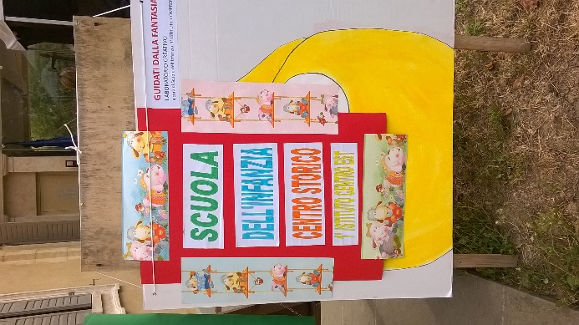 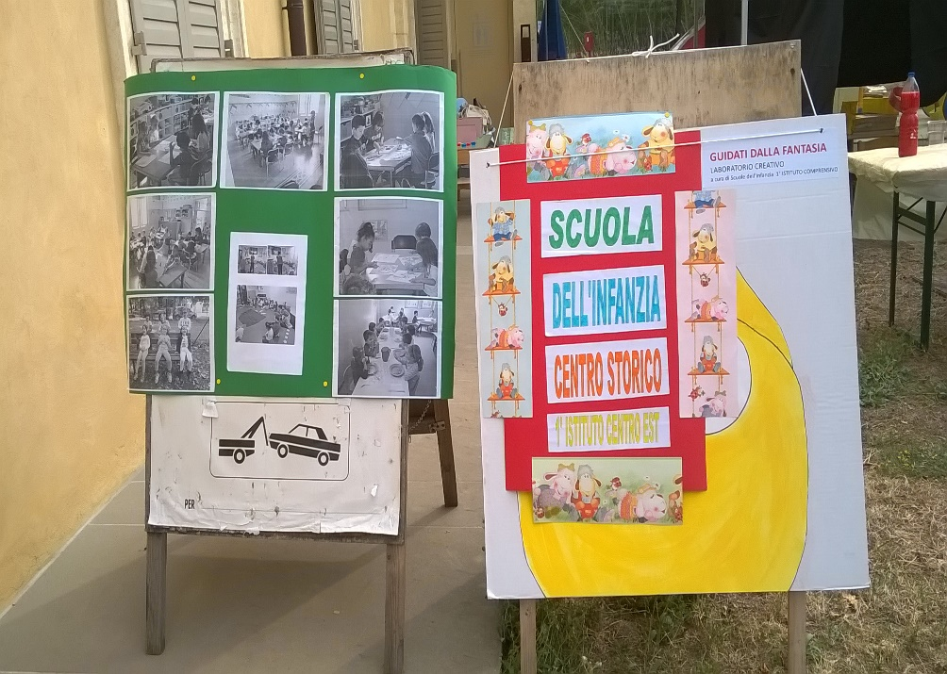 **Gli angoli organizzati dalla scuola hanno fatto giocare e divertire molti bambini.**

Le pozioni magiche che cambiano il colore.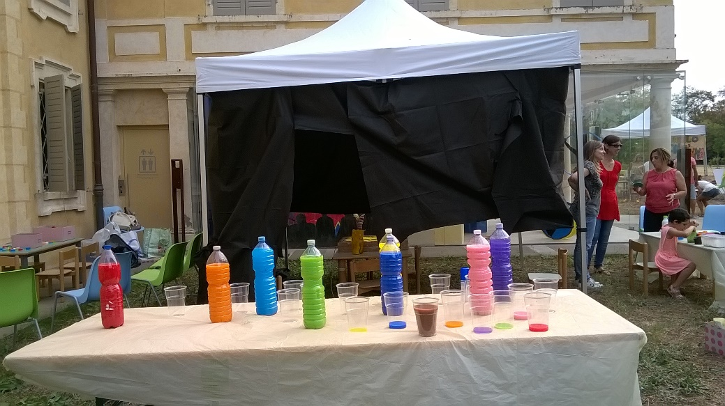

Angolo creativo con i tappi.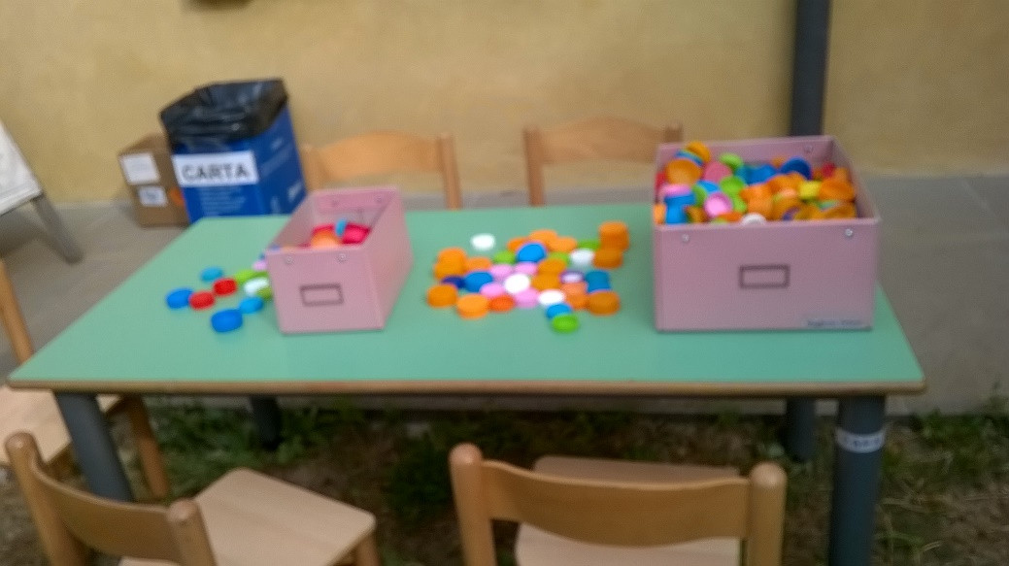

Con la lavagna luminosa e farina disegno con la fantasia.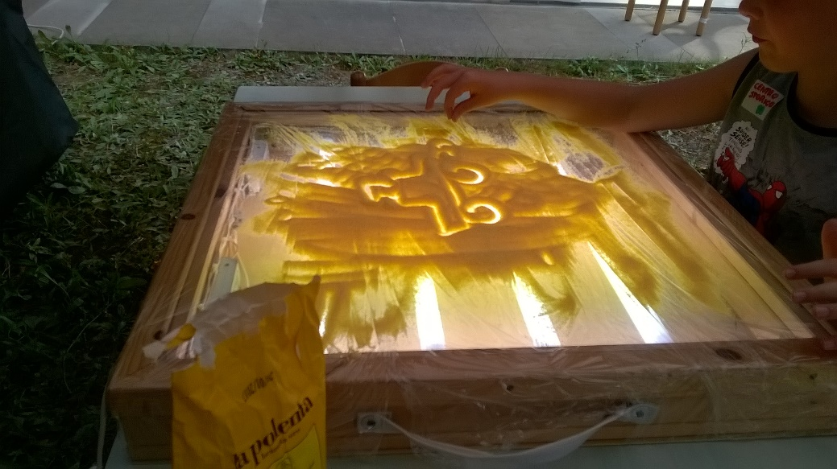

Crea le maracas con cibi naturali.

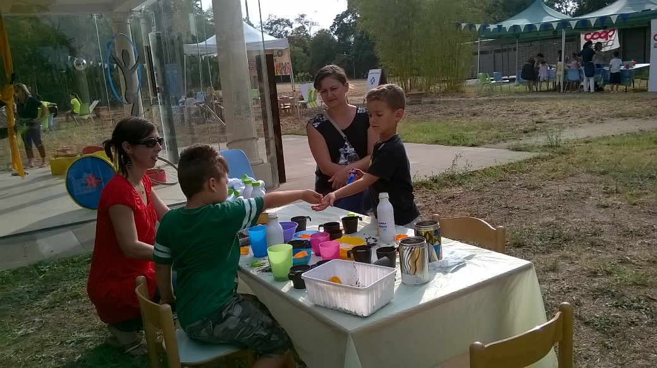

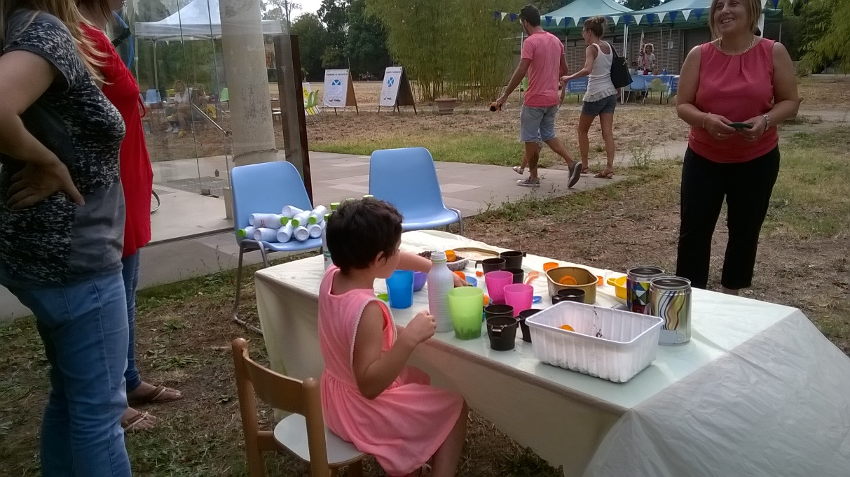 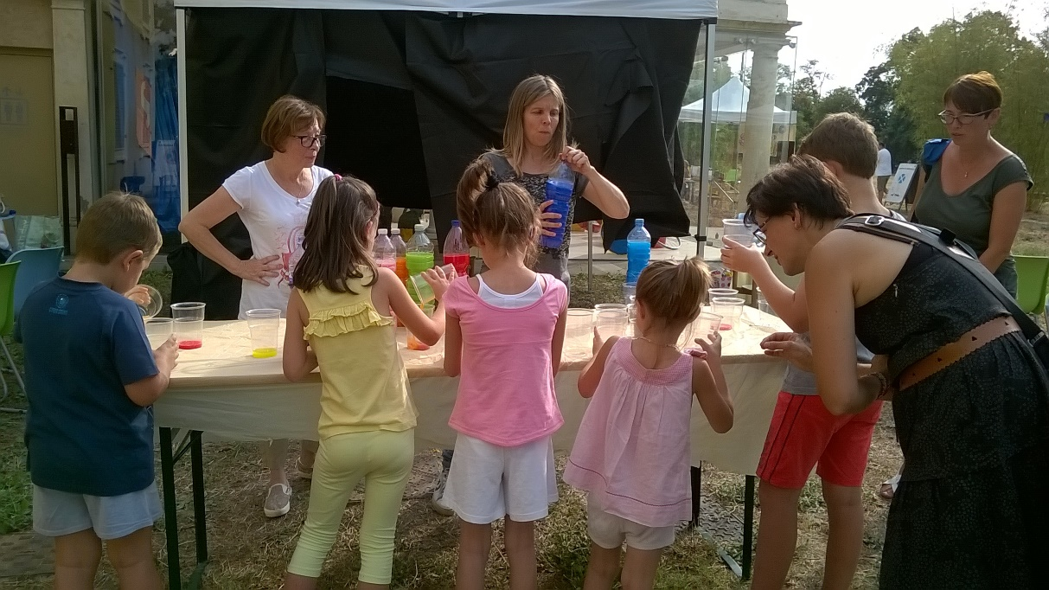

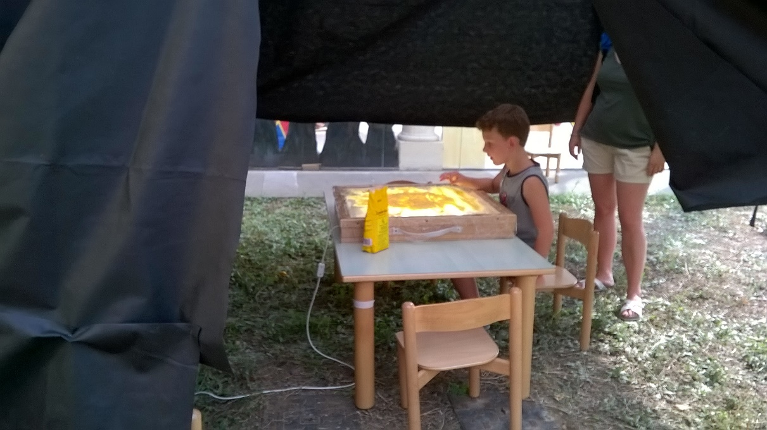

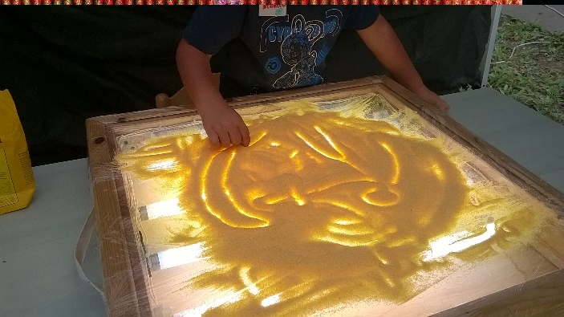 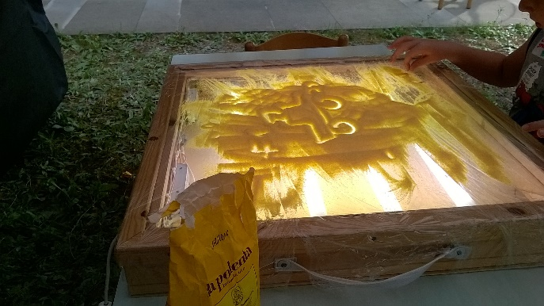

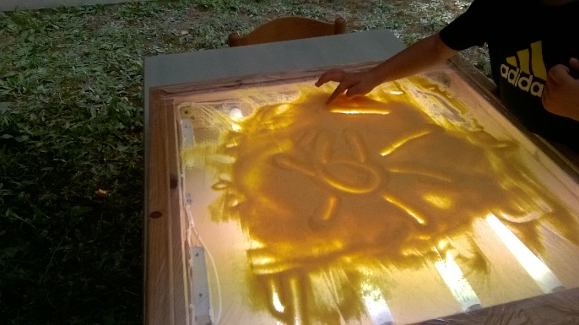 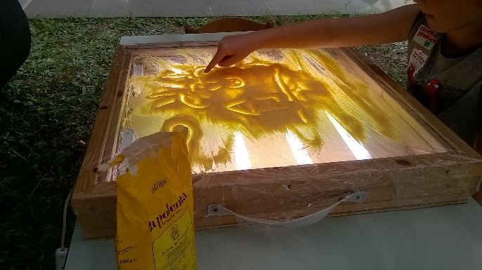

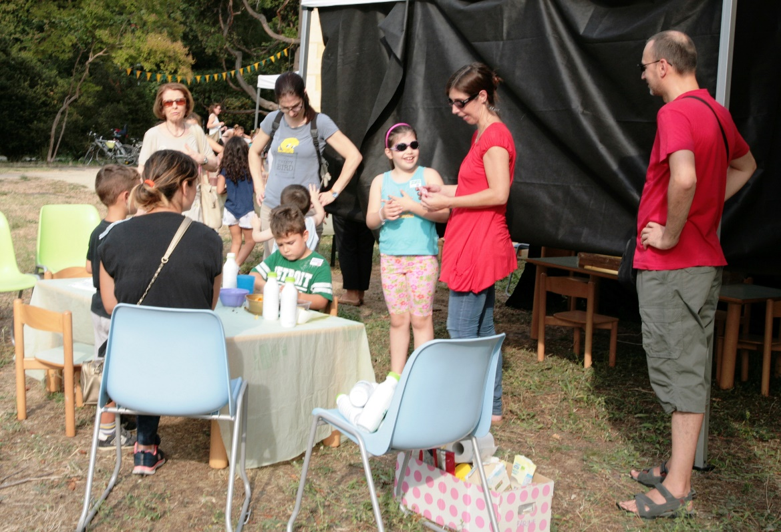

**RINGRAZIAMENTI RICEVUTI**

Buon giorno a tutti voi,

a nome

dei nostri responsabili, dell'assessore Antonella Vivi, dell'assessore Maria Savigni, dell'Amministrazione di Sassuolo,

***siamo a ringraziarvi tantissimo.***

La collaborazione che da anni contraddistingue questo evento, anche per l'edizione 2016, ha dato esito positivo. La partecipazione delle famiglie (1326 persone) è stata grande e con tanti rimandi positivi.